Муниципальное бюджетное дошкольное образовательное учреждение «Детский сад № 13»

Проект
«Практическое применение художественных произведений
К.Д.Ушинского»

Николаева Эльвира Александровна
воспитатель МБДОУ «Детский сад №13»

г. Муром 2023г

Содержание

- Актуальность проекта
- Паспорт проекта
- Цель проекта
- Задачи проекта
- Содержание проекта
- Ожидаемые результаты
- Список литературы
- Приложение

Актуальность проекта:

К.Д.Ушинский определил воспитательную сущность своих произведений тем, что простота и непосредственность народного творчества соответствует таким же свойствам детской психологии.
Константин Ушинский является русский педагогом, основоположником научной педагогики в России, писателем произведений, которые очень интересны и познавательны для детей дошкольного возраста. Из его творчества можно многое узнать о животном мире, разнообразии природы, временах года, что так важно для развития детей. Как выяснилось из бесед с родителями, большинство из них не только не знакомы с творчеством писателя, но и с личностью педагога К.Д.Ушинского. Поэтому к 200-летию со дня рождения писателя мы решили реализовать в нашей группе творческо-познавательный проект на тему: «Практическое применение художественных произведений К.Д.Ушинского».

ПАСПОРТ ПРОЕКТА:

Тип проекта: познавательно-творческий, групповой, краткосрочный

Срок реализации проекта: 27.03.2023 – 12.04.2023 г.

Участники проекта: дети старшей группы №9, воспитатели, родители воспитанников.

Формы работы: беседы, игры, чтение художественной литературы, совместная деятельность.

Цель проекта:
1. Познакомить с личностью К.Д. Ушинского, развить интерес к его творчеству.
2. Формировать связную речь и совершенствовать лексико-грамматический строй речи детей.

Задачи проекта:
1. Познакомить детей и родителей с биографией и творчеством писателя;
2. Развивать интерес к чтению художественной литературы;
3. Учить детей в инсценировании прочитанных рассказов и сказок;
4. Совершенствовать умения детей играть дружно.

Этапы проекта:
1. Составление перспективного плана;
2. Подбор литературы по теме проекта;
3. Проведение занятий, игр, выставки рисунков;
4. Подведение итогов

Предполагаемый результат: Дети будут знать писателя К.Д.Ушинского и некоторые его произведения. Смогут пересказывать небольшие рассказы и сказки. Дети старшей группы будут применять в игровой деятельности свои знания о животных, полученные из книг К.Д.Ушинского.

Итоговый продукт проекта – выставка рисунков «В мире сказок и рассказов К.Д.Ушинского».

Работа над проектом.
1 этап – подготовительный.
На подготовительном этапе своей работы был составлен перспективный план работы, изучен уровень знаний у детей о творчестве К.Д.Ушинского. Чтобы вызвать интерес у детей к данной теме был подобран наглядный материал, изготовлена ширма для кукольного театра. Подобрана литература: сказки, рассказы (приложение №4) и оформлена выставка книг К.Д.Ушинского, которая способствовала созданию условий для успешной реализации проекта. Собран материал об авторе (фотографии, биография) и оформлен стенд «В мире сказок и рассказов К.Д.Ушинского». (Приложение 7)
2 этап – основной.
На вводном занятии дети познакомились с биографией К.Д.Ушинского (приложение №1). В дальнейшем, за время проекта были прочитаны сказки и рассказы: «Уточки», «Неладно скроен, да крепко сшит», «Волк и Лиса», «Петушок с семьей», «Утренние лучики», «Васька», «Умей обождать», «Мышки». Мы не только читали с детьми, но и играли в настольный театр, рассматривали иллюстрации к сказкам (приложение №2). Каждый ребенок выражал свое эмоциональное отношение к произведению. Провела для детей увлекательное занятие по речевому развитию «Пересказ рассказа К.Д.Ушинского "Мышки" (приложение №3). А познавательная беседа по содержанию рассказа «Петушок с семьей» расширила у детей представление о домашних птицах и способствовала развитию воображения, внимания, памяти, логического мышления. Ребята с большим удовольствием и интересом играли в дидактические и настольные игры: «Назови сказку», «Расскажи сказку», приняли участие в подвижно-ролевых играх: «Поиграем с мышками в мячи», «Вышла курочка гулять», «Мыши водят хоровод» (приложение №4).
Занятия проходили в интересной, увлекательной форме, каждый ребенок принимал непосредственное участие во всех видах деятельности, предложенных в процессе НОД. Содержание и форму проведения каждого НОД тщательно продумывались, чтобы максимально решались поставленные задачи: образовательные, воспитательные и развивающие.
Воспитание у детей стремления к доброте, честности, порядочности, отзывчивости, умение соотносить свои поступки и поступки литературных героев будет эффективнее, если работа педагога находится в тесной связи с семьёй. Все это создаёт благоприятные условия для воспитания высших нравственных качеств. Детский сад в своей работе с семьёй опирается на родителей не только как на помощников детского учреждения, а как на равноправных участников формирования у детей познавательных, речевых, эмоциональных, художественно-эстетических навыков. Родители были активно вовлечены в педагогический процесс. Их помощь помогла добиться положительных результатов в работе. На родительском собрании была проведена беседа «Как выбрать интересную сказку для детей», где проводился мастер-класс по выбору сказки по интересам» (приложение № 6). Родители с удовольствием обыгрывали ситуацию, использовав рекомендации воспитателя. Также была проведена консультация для родителей по теме: «Развиваем речь детей (по творчеству К.Д.Ушинского)», которая выявила отношение родителей к данной проблеме (приложение №5). Равнодушных среди родителей не было. Все принимали активное участие в подготовке материалов для занятий с детьми, выполнении домашних заданий и в проведении итогового занятия «По сказкам К.Д.Ушинского».
3 этап – заключительный
На этом этапе мы с детьми организовали выставку «В мире сказок и рассказов К.Д.Ушинского» (приложение № 7). Выставка иллюстраций, сделанных детьми группы совместно с родителями по произведениям К.Д. Ушинского, демонстрирующая творческие возможности и уровень художественно-эстетического развития детей пополнила очередную творческую выставку в ДОУ.

Результат работы.
Дети и родители познакомились с биографией и творчеством писателя. У детей повысился интерес к чтению художественной литературы, причем не только произведений К.Д.Ушинского, но и других авторов, повысилась потребность ежедневного общения с художественной литературой. Дети научились пересказывать небольшие рассказы и сказки и применяют в игровой деятельности свои знания о животных, полученные из книг К.Д.Ушинского.
Совершенствуются умения детей играть дружно. У детей сформировалось стремление познавать окружающий мир, быть активными, самостоятельными, уверенными в своих силах и способностях.

Используемая литература

1.Лебедева Л.В., Козина И.В. Обучение дошкольников пересказу. – М., 2014.
2. Ушинский К.Д. Четыре желания. Рассказы и сказки.- М., 2018.
3. Ушинский К.Д. Жалобы Зайки. Рассказы и сказки.-М., 2016.
4. Ушинский К.Д. Рассказы и сказки.- Волгоград., 1998.
5. Внеклассное чтение. Рассказы и сказки.- М.:РОСМЭН., 2021.
Источник
https://www.maam.ru/detskijsad/razvivaem-dar-rechi-podskazka-dlja-roditelei-1-po-k-d-ushinskomu.html
https://nsportal.ru/detskiy-sad/materialy-dlya-roditeley/2016/10/28/material-dlya-roditeley

ПРИЛОЖЕНИЯ

Приложение 1

Конспект ООД по речевому развитию в старшей группе №9 на тему «Пересказ рассказа К.Д.Ушинского «Мышки»

Цель: Формирование навыков связного последовательного пересказа текста с опорой на рисунки.
Задачи: 1. Формирование навыка пересказа текста с помощью рисунков.
2. Развитие выразительной речи.
3. Формирование простейших навыков грамматического согласования слов.
4. Развитие внимания, памяти, логического мышления, творческого воображения и подражательности.
Оборудование: панно «Мышки и кот», предметные картинки: кот, мышка, корова, утка, лошадка, собачка, петух.
Предварительная работа: чтение художественной литературы; изучение лексической темы «Домашние животные»; рассматривание иллюстраций и картинок по изучаемой теме; разучивание подвижной игры «Кот Вася».
Лексический материал:
 | Части речи | Слова, сложные по семантике | Слова, сложные по слоговой структуре
 | существительные | норка | шубки, шубочки, сухарь
 | глаголы | волочатся | протащить
 | прилагательные |  | черненькие, остренькие, серенькие

Ход ООД
1. Организационный момент. Создание эмоционального фона занятия. Развитие словесно-логического мышления.
Воспитатель: Сегодня я хочу вам прочитать интересный рассказ. Хотите ли вы узнать о ком он? Отгадайте загадку.
Меленькие зверьки –
Остренькие зубки,
Серенькие шубки,
Черненькие глазки,
Длинные хвосты.
(Мышки)
2. Чтение текста рассказа без установки на запоминание и пересказ.
Воспитатель: Послушайте рассказ о мышатах. (Чтение рассказа.)
Собрались мышки у своей норки. Глазки у них черненькие, лапки маленькие, остренькие зубки, серенькие шубки, хвостики длинные по земле волочатся.
Думают мышки: «Как сухарь в норку протащить?»
Ох, берегитесь, мышки! Кот Вася недалеко. Он вас очень любит, хвостики вам помнет, шубочки вам порвет.
3. Беседа по содержанию.
Рассматривание панно «Мышки и кот». Развитие диалогической речи. Формирование умения правильно отвечать на вопросы простой фразой.
Воспитатель открывает панно «Мышки и кот», дети отвечают на вопросы по содержанию текста.
- Кто это? (Это мышки.)
- Где мышки собрались? (Мышки собрались у своей норки.)
- Какие у мышек глазки? (Глазки у них черненькие.)
- Какие у них лапки? (Лапки у них маленькие.)
- А зубки какие? (Зубки у них остренькие.)
- Шубки какие? (Шубки у них серенькие.)
- А хвостики какие? (Хвостики длинные, по земле волочатся.)
- О чем мышки думали? (Они думали, как сухарь в норку протащить.)
- Кого мышкам надо бояться? (Мышкам надо бояться кота Васю.)
- Почему кота Васю надо бояться? Что он может сделать мышкам? (Он их очень любит, он может им хвостики помять, шубочки порвать.)
4. Выделение действующих лиц произведения. Развитие внимания, памяти, логического мышления.
Воспитатель раскладывает на столе предметные картинки.
Воспитатель: Перед вами картинки. Отберите те, которые подходят к нашему рассказу. (Отобранные картинки с мышкой и котом дети выставляют.)
5. Рассматривание картинки «Мышка». Образование существительных в творительном падеже.
Воспитатель: Ответьте, как надо говорить правильно:
- Смотрит мышка (чем?)… (глазками).
- Шевелит мышка (чем?)… (лапками, хвостиком).
- Кусает мышка (чем?)… (зубками).
- Тельце у мышки покрыто (чем?)… (шубкой).
6. Упражнение «Тихо – громко». Развитие общих речевых навыков
Воспитатель показывает схемы для развития интонационной выразительности речи (тихо» и «громко»).
Воспитатель:
-Ребята, давайте предупредим наших мышек, что кот Вася недалеко. Скажем громко: «Ох, берегитесь, мышки!»
-А теперь скажем тихо, чтобы кот Вася не услышал.
7. Подвижная игра «Кот Вася». Координация речи с движением, развитие творческого воображения и подражательности.
Воспитатель:
-Ребята, поиграем в игру «Кот Вася». Вы, ребята, - мышата, а котом будет… (выбирается водящий).
Дети-«мышки» стоят с одной стороны ковра. Кот Вася идет на носочках, поворачивается то направо, то налево, мяукает.
Дети: Ходит Вася бежевый.
Хвост у Васи серенький,
А летит стрелой,
А летит стрелой.
Кот бежит к стульчику, стоящему в конце комнаты, садится на него и засыпает.
Дети: Глазки закрываются:
Спит или притворяется?
Зубы у кота –
Острая пила.
Дети подходят к коту, скребут по стулу, где спит кот.
Кот Васька: Только мышки заскребут,
Котик Васька тут как тут.
Всех поймает он!
Кот встает и бежит за мышками, дети-мышки убегают от него.
8. Повторное чтение рассказа с установкой на запоминание и пересказ. Выстраивание графического плана рассказа. Развитие слухового, зрительного внимания и памяти.
Воспитатель:
-Я расскажу рассказ еще раз, а вы постарайтесь его запомнить. Помогут вам в этом рисунки.
9. Пересказ рассказа детьми. Развитие связной речи, памяти.
Дети пересказывают рассказ по цепочке, парами, индивидуально.

10. Итог занятия. Оценка деятельности детей.
Воспитатель:
- С каким рассказом вы познакомились? Понравился он вам? Чему вы сегодня научились?

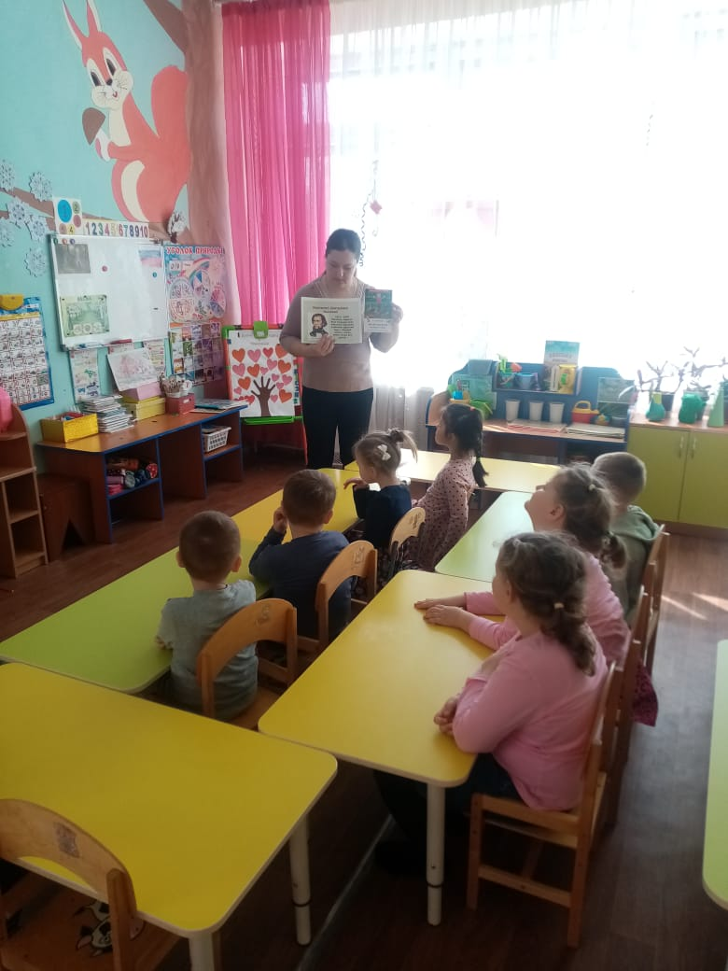
Приложение 2

Беседа по содержанию рассказа "Петушок с семьей"
Программное содержание: Учить правильно отвечать на вопросы воспитателя; воспроизводить содержание рассказа К. Ушинского «Петушок с семьей» по вопросам. Закреплять произношение {к} - {кי}. Учить отчётливо и внятно произносить слова и фразы с этими звуками.
Словарная работа: учить сравнивать курицу и цыпленка на картинках; подбирать антонимы: маленькие - большие; обогащать словарь детей: наседка, хохлатка, квохчет, раскудахтались, вихор, долотцом.
Материал: картинки – курица, цыплята, петух, чёрный кот; мольберт с фигурками персонажей сказки.
Ход беседы:
Воспитатель:
-Ребята, садитесь, пожалуйста, за столы. Я загадаю вам загадки:
У матери двадцать деток.
Все детки - однолетки.
- Про кого эта загадка? (про курочку).
- А это загадка про кого?
Хвост с узорами, сапоги со шпорами. ( Про петушка).
Воспитатель:
-Посмотрите, какая семья пришла к нам в гости!
(картинка с изображением петушка с семьёй).
Рассмотрим на картинке какого цвета у петушка пёрышки? (белые, пестрые, разноцветные).
Гребешок красный, бородка красная, на ногах шпоры, на хвосте узоры.
Как петушок разговаривает? (ку – ка – ре – ку).
-Рассмотрим на картинке курочку. Какого цвета у нее пёрышки? (пёстренькие - рябенькие).
Как курочка разговаривает? (квох – квох – квох или ко-ко-ко
- А это кто? (цыплята)
Расскажите, какие цыплята? (маленькие, пушистенькие, похожие на комочки).
Какого они цвета? (одни желтые, золотистые; другие чёрненькие).
Чем похожи мама курочка, папа петушок и цыплята? (есть голова, крылышки, клювики).
А чем они не похожи? (курочка и петушок большие, а цыплята маленькие).
-Какие цыплята? (маленькие и беззащитные).
-А мама курочка? (заботливая, внимательная)
-Петушок справедливый, беспорядка не любит. Вспомним, как в русских сказках курочку называют?
(Курочка – ряба, наседка, пеструшка, хохлатка), а петушка «петушок золотой гребешок, голосистое горлышко).
Воспитатель: Сейчас я вам прочитаю рассказ К.Д.Ушинского «Петушок с семьёй».
Догадались, о чем будет рассказ? (О петушке, о курочке и цыплятах).
А чем отличается рассказ от сказки? (тем, что это было на самом деле)
Чтение рассказа. Вопросы детям по содержанию рассказа
Воспитатель:
-Понравился вам рассказ писателя К.Д.Ушинского?
Про кого этот рассказ? (про петушка, курочку и цыплят)
Где жила семья петушка? (на дворе)
Что случилось? (нашёл петушок зёрнышко
Что он сделал? (позвал: «собирайтесь с цыплятками, с малыми ребятками я вам зёрнышко припас!»)
Как называет петушок курочек? (хлопотуньи - хозяюшки!)
Что сделали курочки с цыплятками?
(собрались, раскудахтались, зёрнышком не поделились, - передрались)
Расскажите, что сделал петушок?
(сейчас семью помирил: ту за хохолок, того за вихор, сам зёрнышко съел.)
А что сделал потом?
(На плетень взлетел, крыльями замахал, во всё горло заорал ку –кА – ре – ку!)
Правильно ли он поступил? (ответы детей)
Сейчас я вам прочитаю рассказ еще раз
Педагог читает рассказ
А теперь давайте расскажем, как петушок гулял по двору и нашёл зёрнышко, как он с ним поступил ?
Расскажите, почему петушок съел сам зёрнышко?
Пересказ 2-3 детей.
Воспитатель: Молодцы ребята!
Физкультминутка
Вышла курочка гулять
(Махать прямыми ручками, как крылышками)
И горошка поклевать.
(Пальчики собрать в щепотку и «поклевать»)
-Ко-ко-ко! Ко-ко-ко!
(Махать ручками, посмотреть друг на друга)
Зернышки клевать легко!
(Пальчики собрать в щепотку и «поклевать»)
Воспитатель: Ребята, про кого мы сегодня читали рассказ?
(про петушка с семьёй)
Кто автор этой сказки? (Ушинский – он написал много рассказов о животных). Правильно! Молодцы!

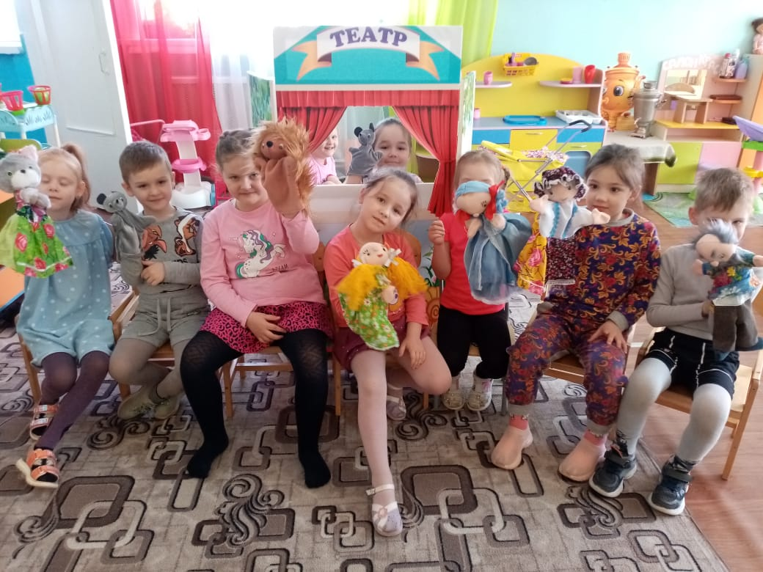

Приложение 3

Дидактическая игра "Расскажи сказку"

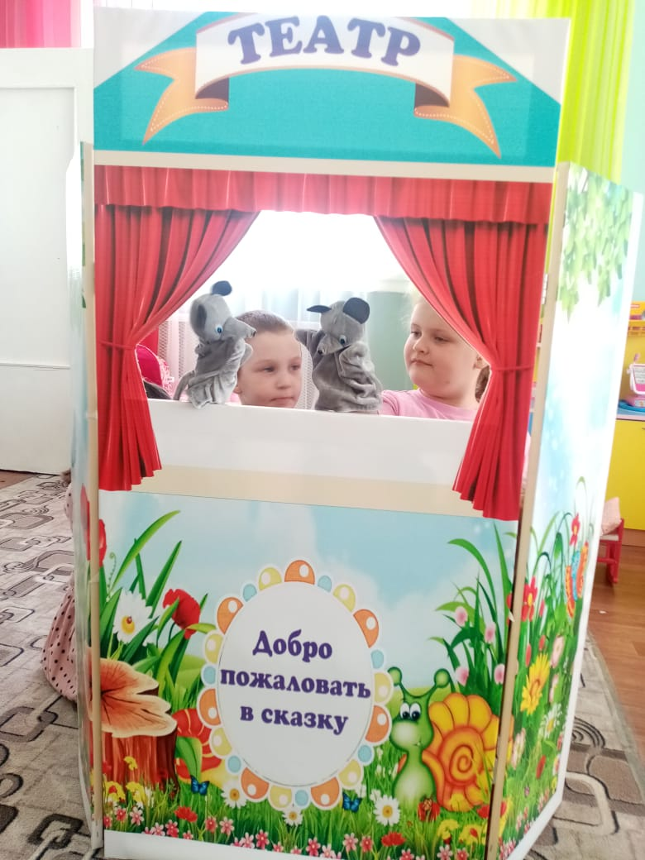

Приложение 4

Выставка книг "Произведения К.Д.Ушинского для детей"

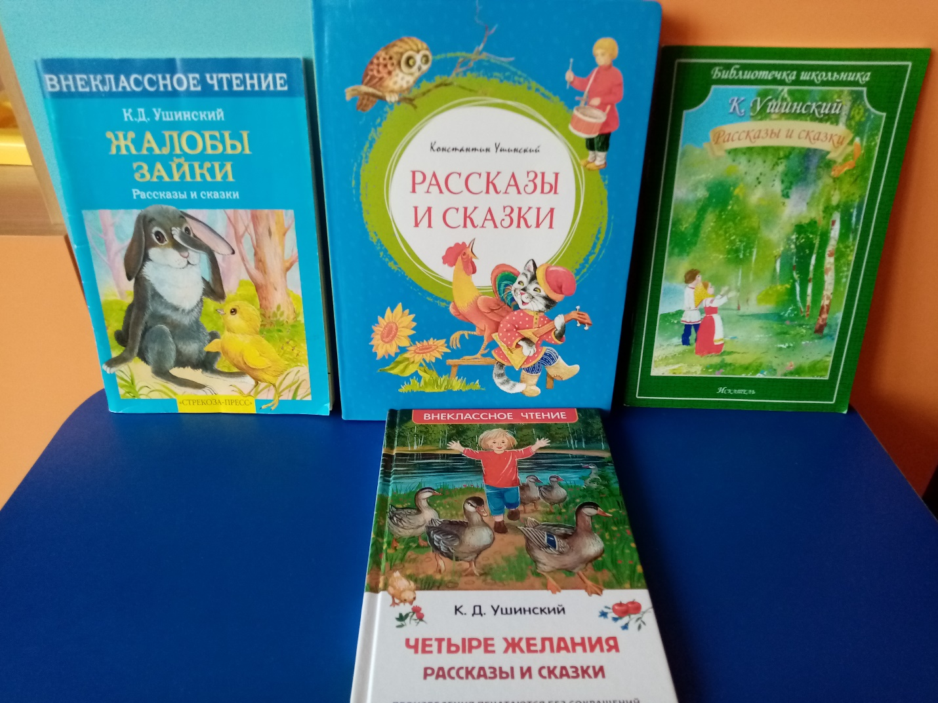

Рассматривание иллюстраций к рассказам К.Д.Ушинского

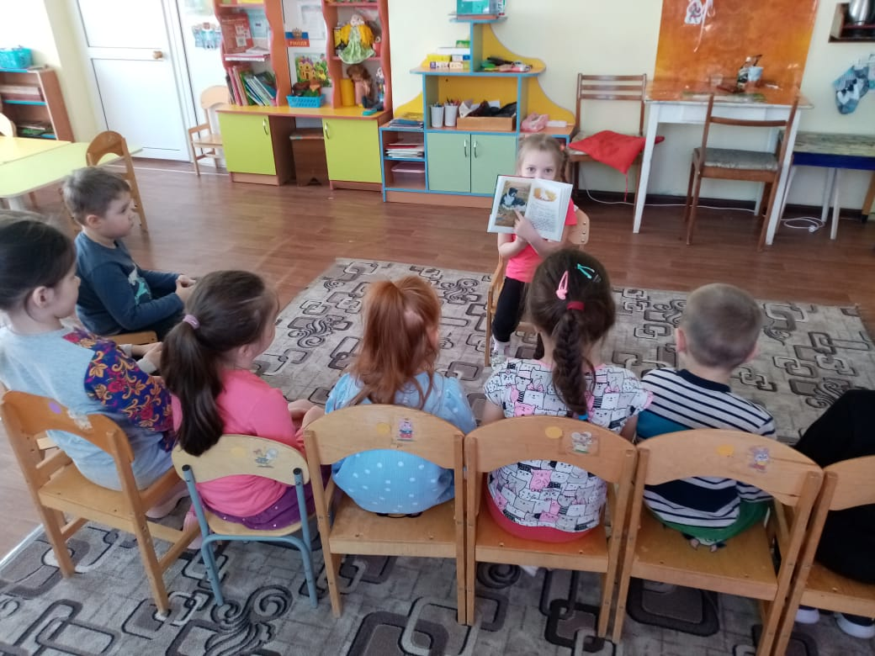

Приложение 5
Консультация для родителей по К.Д. Ушинскому «Развиваем речь»

Весёлые и полезные игры «В деревне у бабушки»
Упражняем дар слова №1
Первым слагаемым первоначального обучения К. Д. Ушинский считал развитие у ребенка дара слова. Уметь излагать свои мысли, делать выводы и умозаключения – это главное условие дальнейшего успешного изучения многих предметов в школе.
Учите ребенка думать, анализировать, творить, грамотно и толково говорить.
Игра 1 «Хрюкаем, шипим, лаем»
*Кто мычит? (корова) Кто каркает? (ворона) Кто крякает? (утка) Кто чирикает? (воробей) Кто квакает? (лягушка) Кто жужжит? (пчела, жук, шмель, муха) Кто мяукает? (кошка) Кто пищит? (котенок, птенец, цыпленок) Кто хрюкает? (свинья) Кто лает? (собака) кто кудахчет? (курица) Кто кукарекает? (петух )Кто ревет? (медведь) Кто стучит? (дятел) Кто ржет? (лошадь) Кто ухает? (сова) Кто воркует? (голубь) Кто рычит? (тигр, собака) Кто воет? (волк) Кто блеет? (овца) Кто гогочет? (гусь) Кто шипит? (змея) Кто трубит (слон)
**Сова (ухает). Волк (воет). Тигр (рычит). Перебрать всех перечисленных животных.
Кто прыгает? (заяц, лягушка, лошадь кузнечик и т. д.) А кто плавает и летает? А кто прыгает, плавает и летает?

Игра 2 «Птичий базар»
Корова мычит, а лошадь? (ржет) Дятел стучит, а кукушка? (кукует) Медведь ревет, а кто кудахчет? Змея шипит, а кто еще шипит? Пчела жужжит, а кто еще жужжит? Тигр рычит, а кто еще рычит? Ворона каркает, а кто еще умеет каркать?

Игра 3 «Поправь меня, если я ошибаюсь»
Голубь чирикает, а воробей воркует. Волк блеет, а овца воет. Лягушка жужжит, а пчела квакает. Дятел ревет, а медведь стучит. Лошадь трубит, а слон ржет. Петух кудахчет, а курица кукарекает. Сочиняем дальше сами.

Игра 4 «Улетаем, уплываем, уползаем»
Кузнечик прыгает, а бабочка? Лошадь бегает, а сверчки? Щуки плавают, а окуни? И мухи, и комары, и пчелы летают, а жуки, бабочки и осы? И соловьи, и бабочки летают, значит и птицы, и насекомые умеют летать. Змеи ползают, птицы, а рыбы? И дельфин, и морж, и тюлень плавают, а кобра, уж и гадюка?

Игра 5 «Скажи наоборот»
Назови животное, у которого детеныш – жеребенок, ягненок, котенок, слоненок, китенок, гусенок, щенок, моржонок, крысенок, кенгуренок, дельфиненок, бобренок, ужонок, цыпленок, козленок, львенок, поросенок, теленок, верблюжонок, лосенок, осленок, рысенок, кукушонок.

Игра 6 «Подумай и скажи»
У ежа есть оружие от врагов. Это… Это оружие он приобрел в магазине? А чем защищается змея? А у пчелы есть оружие от врагов? А у собаки? А кто вооружен шипами? А кто может больно ущипнуть клювом? А кто может лягнуть копытом? А кто может боднуть рогами?

Игра 7 «Всякому свое место»
Собака, бык, свинья – домашние животные, а волк?
Заяц, белка, тигр – дикие животные, а кролик?
Волк – дикое животное, а медведь?
Коровы, козы, кролики едят траву, а собаки, волки и кошки?
Львы едят мясо, а олени?
И корова, и жираф едят траву – это травоядные животные, а лев и кошка едят мясо – это хищные животные. Лошадь травоядное, животное, а жираф? Дельфин, морж и чайка едят рыбу. А кто ест траву? А кто ест мясо?

Дорогие родители!
Предлагаем Вам взять за основу предложенные игры-беседы, которые не требуют специального времени: и на прогулке, и в машине, и в поликлинике – везде можно найти время и место для развития у ребенка дара слова.
Играйте со своим ребенком, читайте ему книги, смотрите вместе мультфильмы и обсуждайте их.

РАЗГОВАРИВАЙТЕ СО СВОМИ ДЕТЬМИ!

Приложение 6
Беседа с родителями
«Как выбрать интересную сказку для ребенка»

Взрослые иногда недооценивают роль сказки, в формировании личности, в развитии ребенка. В современном обществе русские народные сказки отходят на второй план, они заменяются многочисленными энциклопедиями и обучающей литературой. Это аргументируется тем, что дети должны познавать реальный окружающий мир, а не знакомиться с небылицами. В действительности дошкольный возраст – это возраст сказки.
На самом деле, сказка должна входить в жизнь ребенка с самого раннего возраста, сопровождать его на протяжении всего дошкольного детства и оставаться с ним на всю жизнь. Со сказки начинается знакомство с миром литературы, с миром человеческих взаимоотношений и окружающим миром в целом. Именно через сказку ребенку передается культурное наследие человечества. Сказка будит любознательность и воображение ребенка, развивает его интеллект, помогает понять самого себя, свои желания и эмоции, а также желания и эмоции других людей. В ней сочетается не только занимательный сюжет с удивительными героями, но и чувствуется присутствие ощущения истинной поэзии, которая открывает слушателю мир человеческих чувств, утверждает доброту и справедливость, а также приобщает к русской культуре, к мудрому народному опыту, к родному языку.
Так какие же сказки вы читаете детям? Хотим обратиться к истории сказки. Сказка – древнейший жанр устного народного творчества, который никогда не создавался специально для детей. Корни русской сказки уходят в славянское язычество. Нельзя не сказать о том, что русская сказка не раз подвергалась гонениям. Церковь боролась с языческими верованиями, а заодно и с народными сказками. Так, в 13 веке епископ Серапион Владимирский запрещал «басни баять», а царь Алексей Михайлович издал в 1649 году специальную грамоту с требованием положить конец «сказыванию» и «скоморошеству». 19 век тоже не принес народной сказке признания чиновников охранительного направления. Но не только цензура боролась с народной сказкой. С середины того же XIX века на нее ополчились известные тогда педагоги. Они были уверенны в ее отрицательном воздействии на слушателя; считали, что сказка задерживает умственное развитие детей, пугает их изображением страшного, расслабляет волю, развивает грубые инстинкты и т. д. Такие же, аргументы приводили противники этого вида народного творчества уже и в советское время, после Октябрьской революции. Педагоги, считали, что сказка уводит детей от реальности, вызывает сочувствие к тем, к кому не следует, - ко всяким царевичам, царевнам и прочим антисоветским персонажам. Рассуждения о вреде сказки вытекали из общего отрицания ценностей культурного наследия.
Однако уже в 19 веке появились люди, которые хотели собирать и устное народное творчество (И.М. Снегирев, П.В. Киреевский, В.И. Даль, А.Н. Афанасьев, И.А. Худяков, П.А. Бессонов), благодаря их именам сегодня мы можем наслаждаться этими произведениями.
Но нам следует предостеречь родителей – не все народные сказки подходят для детей дошкольного возраста! Например, в сказках собранных А.Н. Афанасьевым встречаются выражения «недостойные» детского слуха; в них же мы можем увидеть не очень доброжелательную концовку, что может расстроить, огорчить ребенка.
Поэтому, прежде чем рассказать (прочитать) своему малышу сказку, проанализируйте ее сами. В настоящее время существуют сборники, в которых написано «по А.Н. Афанасьеву», чаще всего такие сказки адаптированы под современного ребенка – слушателя. Но все же родителям следует познакомиться с их содержанием и только потом довести его до ребенка.
Сегодня потребность в сказке представляется особенно большой. Ребенка буквально захлестывает непрерывно увеличивающийся поток информации. И хотя восприимчивость психики у малышей велика, она все же имеет свои границы. Ребенок переутомляется, делается нервным, и именно сказка освобождает его сознание от всего неважного, необязательного, концентрируя внимание на простых действиях героев и мыслях о том, почему все происходит так, а не иначе.

Приложение 7

ИТОГОВОЕ МЕРОПРИЯТИЕ

Выставка рисунков
"В мире сказок и рассказов К.Д.Ушинского"

